|  |
| --- |
| 哈尔滨工业大学(深圳) |
| **《数据结构》实验报告** |
|  |
| 实验五  排序、查找及其应用  学 院: 计算机科学与技术   |  |  | | --- | --- | | 姓 名: | 王铭 | | 学 号: | 190110509 | | 专 业: | 计算机科学与技术 | | 日 期: | 2020-05-23 | |

# 一、问题分析

题目一：将住户坐标存入两个数组中，计算各个位置到各住户家的距离之和，找出最短的距离。

题目二：将邮递员的年龄存入数组中，排序后计算出相邻的年龄间隔最大值。

题目三：将邮递员回答的数目存入数组中，计算出邮局至少有多少名邮递员。

# 二、详细设计

## 2.1 设计思想

题目一：根据用户输入坐标，分别找到x,y坐标的最大、最小值。分别对x,y坐标从最小值到最大值进行遍历，计算出到各个输入的x,y坐标距离之和的最短值，两值相加即为所求的最短距离。

题目二：采取桶排序的思想，根据用户输入年龄，找到年龄的最大、最小值，统计介于最大值与最小值之间的各年龄的人数，计算相邻两年龄的年龄间隔并求出最大值即可。

题目三：根据用户输入数量，统计各数量出现的次数，假如x出现了m(x+1)次，则至少有m(x+1)人，若出现次数介于m(x+1)到(m+1)(x+1)之间，则至少有(m+1)(x+1)人，据此原理根据各数量值出现的次数可算出邮局至少有的邮递员数。

## 2.2 存储结构及操作

(1) 存储结构

采用顺序存储结构，即数组。

(2) 涉及的操作

题目一：

a)MAX函数：返回数组中元素的最大值。

b)MIN函数：返回数组中元素的最小值。

c) minTotalDistance函数：返回邮局到各住户距离之和的最小值。

题目二：

d) maximumGap函数：返回相邻年龄中间隔最大的年龄差，若只有一人，则返回-1。

题目三：

e) task5_3函数：返回邮局所需最少邮递员的个数。

## 2.3 程序整体流程

（1）题目一

整体流程如图1所示：

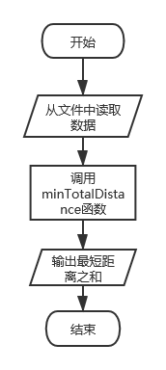

图1

minTotalDistance函数如图2所示：

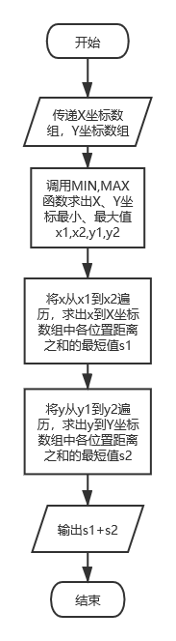

图2

（2）题目二：

整体流程如图3所示：

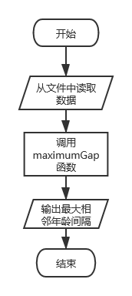

图3

maximumGap函数如图4所示：

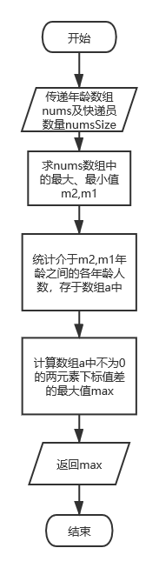

图4

（3）题目三：

整体流程如图5所示：

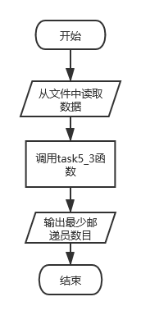

图5

task5_3函数如图6所示：

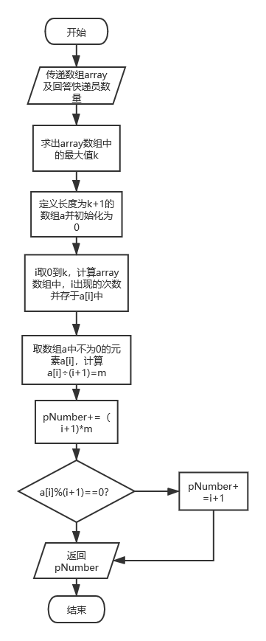

图6

# 三、用户手册

（i）题目一：程序从文件中读取数据，文件中数据的格式应为：

第一行为正整数 $N$，表示小镇住户数目，接下来 $N$ 行每行包含两个正整数 $x_{i}, y_{i}$，表示小镇住户的坐标。

程序输出格式为：

正整数，表示最短总距离。

（ii）题目二：程序从文件中读取数据，文件中的数据格式应为：

第一行为邮递员数目n，第二行为年龄数组。

程序输出格式为：

整数值，表示年龄间隔的最大值。

(iii)题目三：程序从文件中读取数据，文件中的数据格式应为：

第一行为参与回答的邮递员数目n，第二行为n个正整数，用空格间隔开来。

程序输出格式为：

整数值，表示最少的邮递员数目。

# 四、结果

i)题目一结果如图7所示：

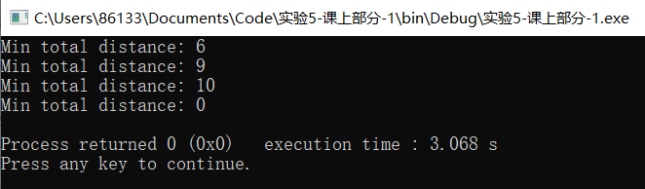

图7

ii)题目二结果如图8所示：

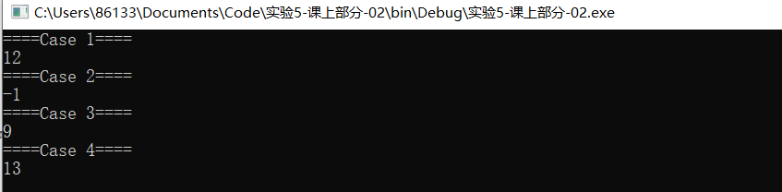

图8

iii)题目三结果如图9所示：

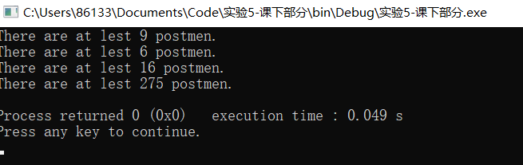

图9

# 五、总结

本次实验主要练习了排序、查找及其应用，应用了求最大、最小值，桶排序等算法。通过本次实验熟悉了排序、查找最普遍的应用，即寻找最大、最小值的思想，学习了一种新的排序方法桶排序，同时将算法应用到了实际问题当中，加强了对实际问题的分析求解能力。但仍对各大排序算法的复杂度分析存在不足，需要更熟悉各种排序算法适合应用的情况。